ČESKÁ ZEMĚDĚLSKÁ UNIVERZITA V PRAZE
FAKULTA ŽIVOTNÍHO PROSTŘEDÍ
KATEDRA PLÁNOVÁNÍ KRAJINY A SÍDEL

PŘÍLOHY

DIPLOMOVÁ PRÁCE

Vedoucí práce: Ing. Jan Petrů
Diplomant: Bc. Veronika Adamová

2021

Příloha FG Technická opatření na levém břehu Moravské Sázavy - jih 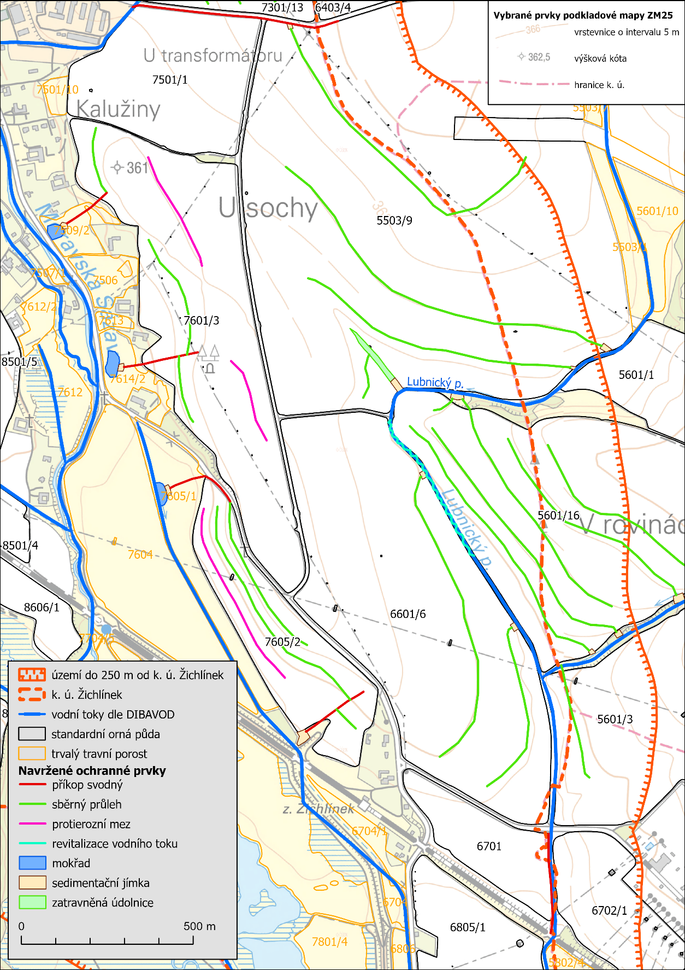

Fotodokumentace katastrální území Žichlínek

Kozí rybník
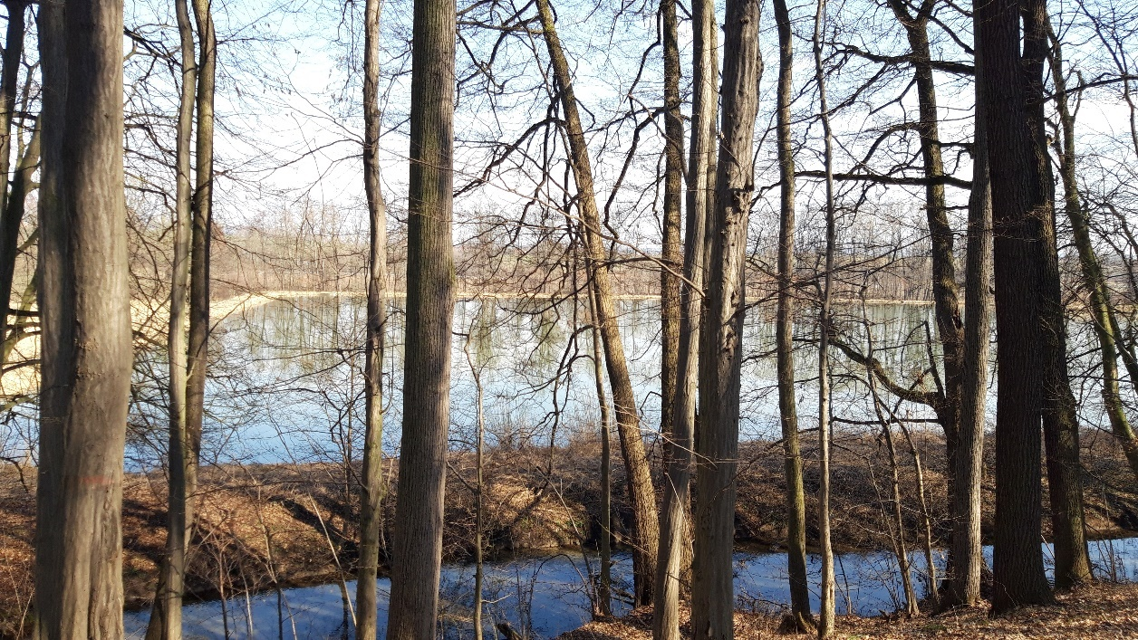

Půdní blok 8785
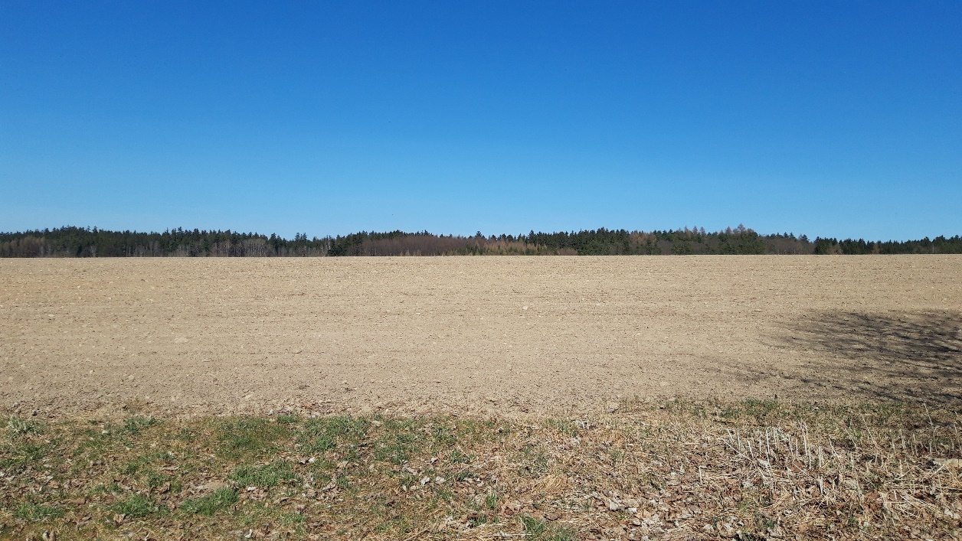

Půdní blok 8785
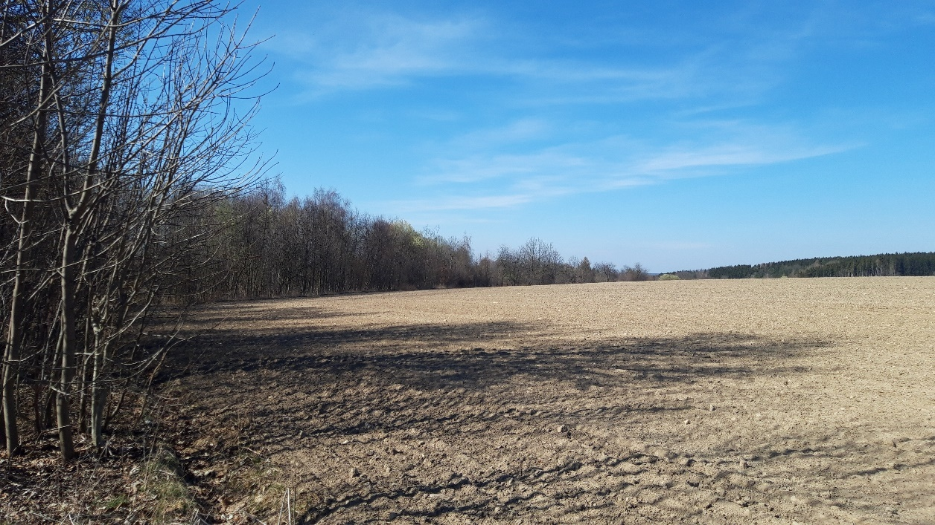
Půdní blok 8501/3
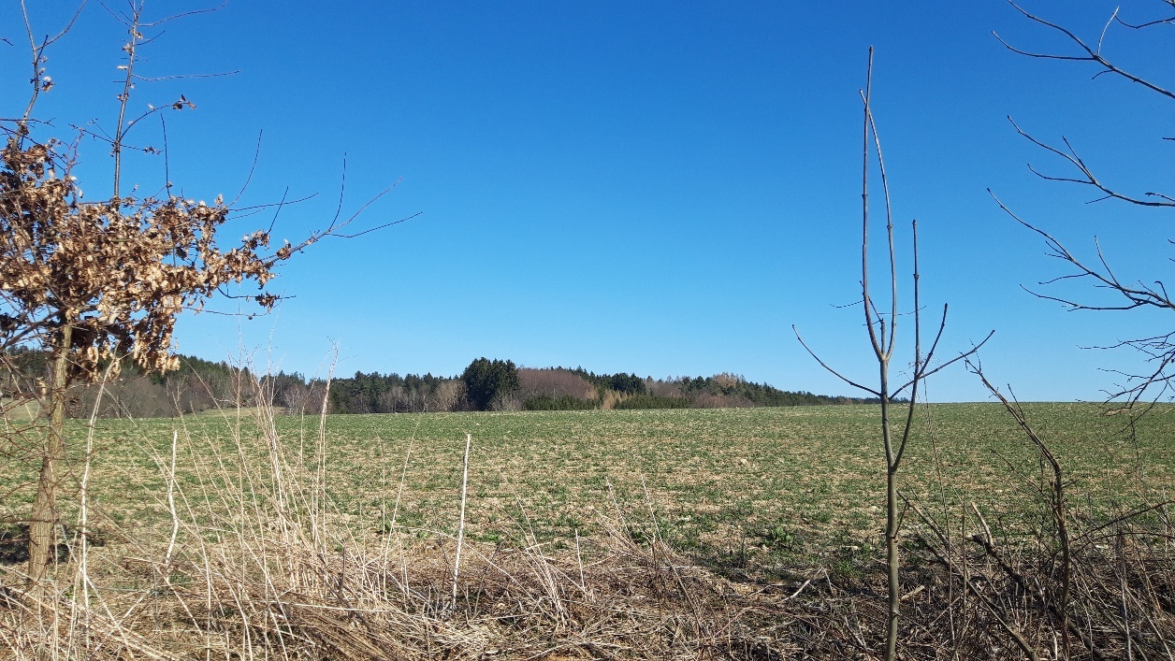

Na fotce se nachází Lubnický potok.

